EDITAL nº 01/2017 - PROCESSO SELETIVO PARA CONCESSÃO DE BOLSA DE MESTRADO CAPES-DEMANDA SOCIAL 2017.2

O Programa de Pós-Graduação em Ensino de Ciências e Matemática – PPGECM – torna público o edital de abertura das inscrições para candidatura a seleção de bolsas de mestrado pelo Programa de Demanda Social da CAPES.

1. Das vagas
Serão concedidas 02 (duas) bolsas Demanda Social para os alunos regulares do programa. A vaga será preenchida somente se forem satisfeitos os critérios de seleção – elaborados pela Comissão de Bolsas-CAPES/DS do PPGECM (Portaria nº003/2015-PPGECM) –, com base na Portaria CAPES nº 76, de 14 de abril de 2010, que dispõe sobre o regulamento do Programa de Demanda Social – DS de concessão de bolsas.
A Comissão de Bolsas-CAPES/DS ficará encarregada de selecionar os candidatos mediante critérios que priorizem o mérito acadêmico individual do aluno selecionado, o vínculo empregatício e as condições socioeconômicas.
2. Duração da bolsa
A bolsa concedida terá duração de 12 (doze) meses, podendo ser renovada de acordo com a recomendação da Comissão de Bolsas CAPES/DS desde que o bolsista atenda as exigências de desempenho acadêmico e demais critérios das condições pessoais que possibilitaram a concessão anterior.
3. Dos requisitos dos candidatos
Poderão se candidatar apenas alunos regulares no PPGECM com entrada no corrente ano e atender aos requisitos:
I - Comprovar desempenho acadêmico satisfatório (no caso de estar no início do curso será considerado o desempenho no processo seletivo);
II - Apresentar informações de vínculo empregatício, se for o caso.
III - Não possuir qualquer relação de trabalho com a UFRN;
IV - Não acumular a percepção da bolsa com qualquer modalidade de auxílio ou bolsa de outro programa de agência de fomento pública, nacional ou internacional, ou empresa pública ou privada, excetuando-se o pós-graduando que:
a) receber remuneração bruta inferior ao valor da bolsa, decorrente de vínculo funcional com a rede pública de ensino básico, desde que liberado integralmente da atividade profissional;
b) atuar como professor substituto em instituições públicas de ensino superior, com a devida anuência do orientador e autorização da Comissão de Bolsas CAPES/DS do PPGECM, terá preservada a bolsa de estudo. No entanto, aqueles que já se encontram atuando como professores substitutos não poderão ser contemplados com bolsas do Programa de Demanda Social;
4. Das atribuições do bolsista
O candidato aprovado pela Comissão de Bolsa-CAPES/DS, deverá cumprir os seguintes requisitos:
- dedicar-se integralmente as atividades do programa;
- manter rendimento acadêmico satisfatório, sem reprovação;
- realizar estágio de docência no ensino superior por no mínimo 1 semestre e no máximo 2 semestres, após o cumprimento do programa de Formação a Docência no Ensino Superior, com frequência mínima de 75 % (setenta e cinco por cento);
- quando possuir vínculo empregatício esteja liberado das atividades profissionais sem percepção de vencimentos.

5. Das inscrições
As inscrições poderão ser efetuadas no dia 13 a 15 de setembro de 2017, na secretaria do PPGECM de 08 às 14h, situada no Centro de Ciências Exatas e Naturais da Universidade Federal do Rio Grande do Norte, sala 06, Campus Universitário, Lagoa Nova, Natal – RN.
No ato da inscrição o candidato deverá entregar na secretaria do PPGECM os seguintes documentos preenchidos e assinados: a ficha de candidatura (Anexo I), a ficha de Cadastramento de Bolsista (Anexo II), o Termo de Compromisso (Anexo III) e documentos comprobatórios para os requisitos de seleção previstos no item 3 do presente edital.
6. Do processo seletivo e resultado

A Comissão de Bolsas-CAPES/DS do PPGECM analisará as inscrições dos candidatos seguindo os critérios elaborados. A divulgação do candidato selecionado será no dia 17 de setembro de 2017 na página do programa.

7. Informações complementares
Somente terão o tempo de estudos computado para fins de aposentadoria, aqueles bolsistas que efetuarem contribuições para a Seguridade Social, como “contribuinte facultativo”, (art. 14 e 21, da Lei nº 8.212, de 24/07/91).
Todo bolsista CAPES-DS será acompanhado periodicamente pela Comissão de Bolsas-CAPES/DS do PPGECM. No caso de infrações ocorridas no âmbito da atuação como bolsista no PPGECM, quando couber, o bolsista poderá restituir integral e imediatamente a CAPES todos os recursos aplicados, procedendo a apuração das eventuais.
Demais informações não previstas neste edital tais como suspensão de bolsa, estágio no exterior, afastamento para coleta de dados, revogação da concessão de bolsa entre outros, serão decididas pela Comissão de Bolsas-CAPES/DS do PPGECM apoiado na Portaria CAPES nº76, de 14 de abril de 2010, que dispõe sobre o regulamento do Programa de Demanda Social – DS de concessão de bolsas.

Natal, 12 de setembro de 2017.

A Comissão de Bolsa-CAPES/DS do PPGECM

ANEXO I - SOLICITAÇÃO DE INSCRIÇÃO À BOLSA DE ESTUDO DO PPGECM

Aluno: ______________________________________________________________________
Matrícula: ________________________________ CPF: ______________________________
RG: ______________________________Órgão Expedidor: ___________________UF: _____
Possui vínculo empregatício: ( ) Não ( ) Sim. Onde? _______________________________
____________________________________________________________________________
Cargo/função?_______________________________________________________________
Tipo de vínculo
Período de ingresso no PPGECM (mês/ano):________________________________________
Previsão de término do curso (mês/ano): ___________________________________________

Declaro estar de acordo com os critérios do edital do processo seletivo para concessão de bolsas e da portaria CAPES nº 76.

Natal, ________ de __________________ de 201__

_______________________________________________________________________
Assinatura do Pós-graduando

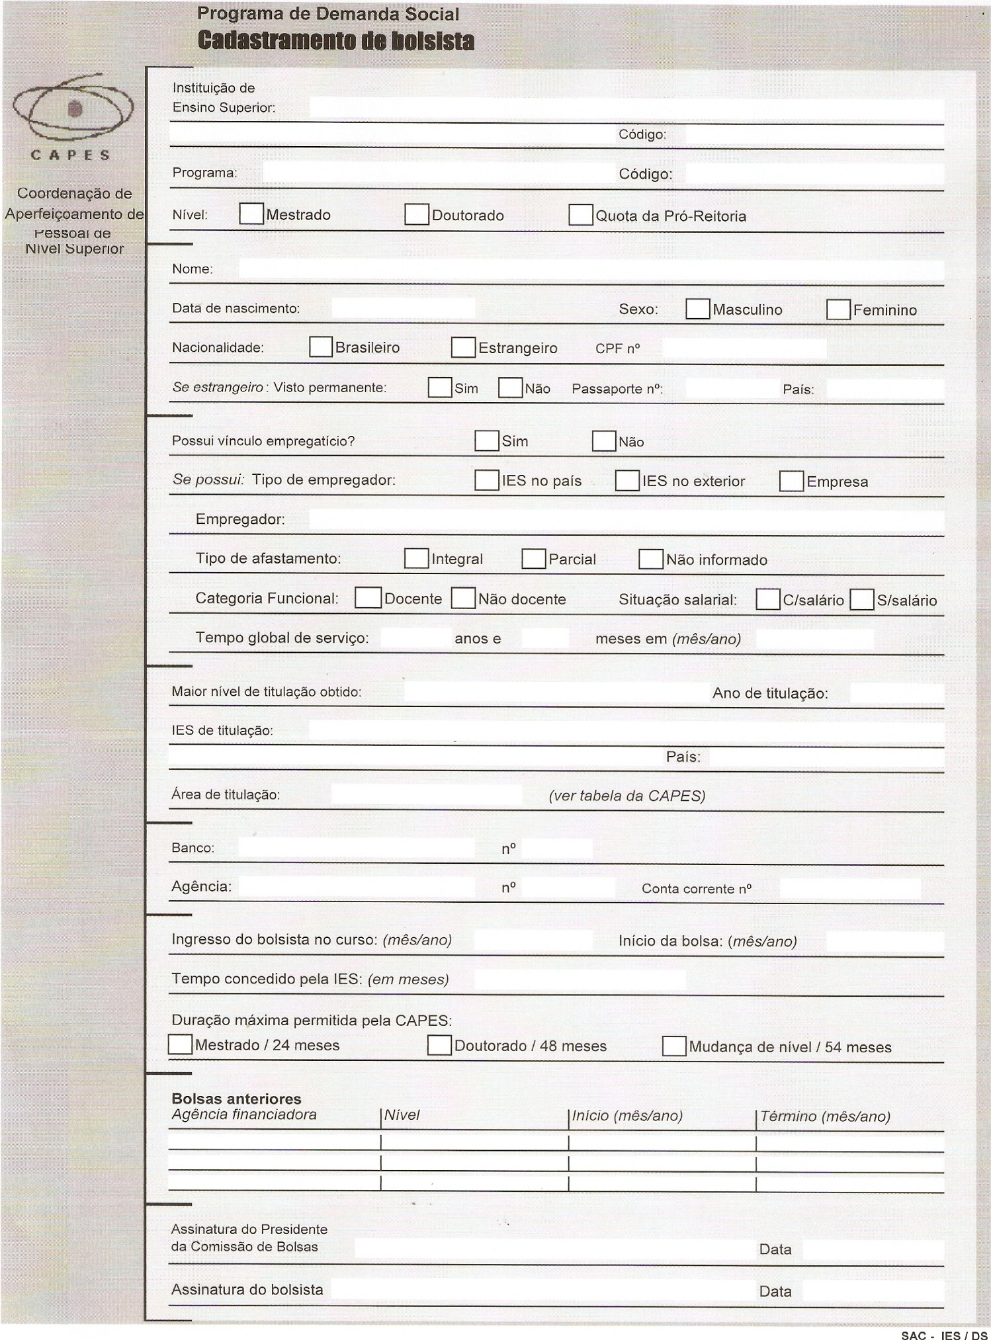
ANEXO II - CADASTRAMENTO DE BOLSISTA

ANEXO III - TERMO DE COMPROMISSO

Declaro, para os devidos fins, que eu,_______________________________________________________, nacionalidade, profissão, endereço, nº do CPF, aluno(a) devidamente matriculado(a) no Curso/Área _________________________________ sob o número ________________________, em nível de ____________________, da Universidade/Fundação/Instituto/Associação/Escola/Faculdade_________________________________________________________________________, tenho ciência das obrigações inerentes à qualidade de bolsista CAPES, e nesse sentido, COMPROMETO-ME a respeitar as seguintes cláusulas:

I – dedicação integral às atividades do Programa de Pós-graduação;
II – comprovar desempenho acadêmico satisfatório, consoante as normas definidas pela entidade promotora do curso;
III – quando receber complementação financeira, proveniente de outras fontes (desde que relativa a atividades relacionadas à área de atuação e de interesse para formação acadêmica, científica e tecnológica), o bolsista deve obter autorização, concedida por seu orientador, devidamente informada à coordenação do programa de pós-graduação em que estiver matriculado e registrada no Cadastro Discente da CAPES, conforme estabelecido pela Portaria conjunta CAPES/CNPq Nº 01, de 15/07/2010;
IV – não possuir qualquer relação de trabalho com a promotora do programa de pós-graduação;
V – não acumular a percepção da bolsa com qualquer modalidade de auxílio ou bolsa de outro programa da CAPES, de outra agência de fomento pública, nacional ou internacional, ou empresa pública ou privada, excetuando-se:

a) os bolsistas da CAPES, matriculados em Programas de Pós-graduação no país, selecionados para atuarem como professores substitutos nas instituições públicas de ensino superior, com a devida anuência do seu orientador e autorização da Comissão de Bolsas CAPES/DS do Programa de Pós-graduação, terão preservadas as bolsas de estudo;

b) conforme estabelecido pela Portaria conjunta Nº 01 CAPES/CNPq, de 12/12/2007, os bolsistas CAPES, matriculados em Programas de Pós-graduação no país, poderão receber bolsa da Universidade Aberta do Brasil – UAB, quando atuarem como tutores. Em relação aos demais agentes da UAB, não será permitido o acúmulo dessas bolsas.
VI – não ser aluno em programa de residência médica;
VII – ser classificado no processo seletivo especialmente instaurado pela promotora do curso;
VIII – realizar estágio docente de acordo com o regulamento específico de cada programa CAPES.

A inobservância dos requisitos citados acima, e/ou se praticada qualquer fraude pelo(a) bolsista, implicará(ão) no cancelamento da bolsa, com a restituição integral e imediata dos recursos, de acordo com os índices previstos em lei competente, acarretando ainda, a impossibilidade de receber benefícios por parte da CAPES, pelo período de cinco anos, contados do conhecimento do fato.

Assinatura do(a) bolsista:______________________________

Local de data:________________________________________

Coordenador(a) do Programa de Pós-Graduação  ___________________________________  Carimbo e assinatura | Representante da Comissão de Bolsas Capes  ___________________________________  Nome e assinatura

